**Ministarstvo rada, mirovinskoga sustava, obitelji i socijalne politike**

Na temelju članka 8. stavka 9. Zakona o profesionalnoj rehabilitaciji i zapošljavanju osoba s invaliditetom (»Narodne novine«, broj 157/13, 152/14, 39/18 i 32/20), ministar rada, mirovinskoga sustava, obitelji i socijalne politike donosi

**PRAVILNIK**

**O UTVRĐIVANJU KVOTE ZA ZAPOŠLJAVANJE OSOBA S INVALIDITETOM**

**(Narodne novine, br. 151/24)**

I. OPĆE ODREDBE

Članak 1.

Ovim Pravilnikom propisuje se udio zaposlenih osoba s invaliditetom u ukupnom broju zaposlenih kod pojedinog poslodavca (u daljnjem tekstu: kvota), dokazi o ispunjenju obveze kvotnog zapošljavanja osoba s invaliditetom, naknada u slučaju neispunjenja obveze kvotnog zapošljavanja osoba s invaliditetom te iznos novčanih nagrada za poslodavce koji zapošljavaju više osoba s invaliditetom od propisane kvote, kao i za poslodavce koji nisu obveznici kvotnog zapošljavanja osoba s invaliditetom, a zapošljavaju osobe s invaliditetom.

Članak 2.

Izrazi koji se koriste u ovom Pravilniku, a imaju rodno značenje koriste se neutralno i odnose se jednako na muški i ženski rod.

Članak 3.

(1) Obveznik kvotnog zapošljavanja osoba s invaliditetom (u daljnjem tekstu: obveznik) je svaki poslodavac koji zapošljava najmanje 20 radnika.

(2) U ukupan broj zaposlenih ubrajaju se i osnivači/članovi u trgovačkim društvima i ustanovama u Republici Hrvatskoj koji su u radnom odnosu s poslodavcem te obrtnici i druge osobe koje na području Republike Hrvatske obavljaju djelatnost slobodnog zanimanja ili druge dozvoljene djelatnosti i po toj osnovi su obvezno osigurani.

Članak 4.

(1) U ukupan broj zaposlenih u agenciji za privremeno zapošljavanje ne ubrajaju se radnici koji su u radnom odnosu s agencijom na temelju ugovora o radu za privremeno obavljanje poslova, odnosno radi ustupanja korisnicima, pod uvjetom da je agencija upisana u evidenciju agencija za privremeno zapošljavanje ministarstva nadležnog za rad.

(2) Agencija za privremeno zapošljavanje iz stavka 1. ovoga članka je dužna dostaviti Zavodu za vještačenje, profesionalnu rehabilitaciju i zapošljavanje osoba s invaliditetom (u daljnjem tekstu: Zavod) izjavu o broju zaposlenih radnika na temelju ugovora o radu za privremeno obavljanje poslova te drugu dokumentaciju na zahtjev Zavoda.

(3) U ukupan broj zaposlenih ne ubrajaju se radnici koji su u radnom odnosu kod poslodavca na temelju ugovora o radu na određeno vrijeme za obavljanje sezonskih poslova i koji su temeljem tog ugovora prijavljeni na obvezno mirovinsko osiguranje.

(4) U ukupan broj zaposlenih kod pružatelja usluge osobne asistencije ne ubrajaju se radnici zaposleni na poslovima osobnih asistenata.

(5) Pružatelj usluge osobne asistencije iz stavka 4. ovoga članka je dužan dostaviti Zavodu izjavu o broju zaposlenih osobnih asistenata te drugu dokumentaciju na zahtjev Zavoda.

(6) Iz ukupnog broja zaposlenih na temelju kojeg se utvrđuje kvota izuzimaju se radnici zaposleni na poslovima Oružanih snaga Republike Hrvatske, policijskim poslovima, poslovima zaštite i spašavanja, poslovima zaštite osoba i imovine, te poslovima vatrogasaca i pirotehničara na koje se, sukladno Zakonu o zaštiti na radu, primjenjuju posebni propisi o zaštiti na radu i koji ispunjavaju uvjete za obavljanje navedenih poslova s posebnim uvjetima rada.

(7) Poslodavac je dužan dostaviti Zavodu izjavu o broju zaposlenih radnika na radnim mjestima s posebnim uvjetima rada iz stavka 6. ovoga članka te drugu dokumentaciju na zahtjev Zavoda.

(8) Poslodavac koji smatra da se na određeno radno mjesto zbog posebnih uvjeta rada ne mogu zaposliti osobe s invaliditetom i da se isto treba izuzeti iz ukupnog broja radnih mjesta na temelju kojih se utvrđuje kvota, dužan je zatražiti suglasnost Zavoda, uz prethodno pribavljeno mišljenje Hrvatskog zavoda za javno zdravstvo.

(9) Poslodavac je dužan dostaviti Zavodu izjavu o broju zaposlenih radnika na radnim mjestima s posebnim uvjetima rada iz stavka 8. ovoga članka te drugu dokumentaciju na zahtjev Zavoda.

(10) Izjave iz stavaka 2., 5., 7. i 9. ovoga članka, poslodavac je dužan dostaviti Zavodu do zadnjeg dana u tekućem mjesecu, sa stanjem na zadnji dan prethodnog mjeseca. U suprotnom, izjave se neće priznati.

(11) Izjave iz stavaka 2., 5., 7. i 9. ovoga članka dostavljaju se na obrascima koji su sastavni dio ovoga Pravilnika.

Članak 5.

(1) Obveza kvotnog zapošljavanja osoba s invaliditetom ne odnosi se na:

– predstavništva stranih osoba

– strana diplomatska i konzularna predstavništva

– integrativne radionice i zaštitne radionice

– poslodavce u sektoru proizvodnje tekstila, odjeće, kože, drva i namještaja i

– novoosnovane poslodavce.

(2) Poslodavci u sektoru proizvodnje tekstila, odjeće, kože, drva i namještaja iz stavka 1. podstavka 4. ovoga članka su poslodavci čija je glavna djelatnost prema Odluci o Nacionalnoj klasifikaciji djelatnosti 2025. – NKD 2025. (»Narodne novine«, broj 47/24) iz područja C Prerađivačka industrija, odjeljak 13 Proizvodnja tekstila, odjeljak 14 Proizvodnja odjeće, odjeljak 15 Proizvodnja kože i srodnih proizvoda od drugih materijala, odjeljak 16 Obrada drva i proizvodnja proizvoda od drva i pluta, osim namještaja; proizvodnja proizvoda od slame i pletarskih materijala i odjeljak 31 Proizvodnja namještaja.

(3) Glavna djelatnost iz stavka 2. ovoga članka utvrđuje se na temelju izvatka iz obrtnog registra, odnosno Obavijesti o razvrstavanju poslovnog subjekta prema NKD-u 2025. koju izdaje Državni zavod za statistiku.

(4) Poslodavci u sektoru proizvodnje tekstila, odjeće, kože, drva i namještaja iz stavka 1. podstavka 4. ovoga članka oslobađaju se obveze kvotnog zapošljavanja osoba s invaliditetom, počevši od mjeseca u kojem su Zavodu dostavili izvadak iz obrtnog registra, odnosno Obavijest o razvrstavanju poslovnog subjekta prema NKD-u 2025.

(5) Novoosnovani poslodavci iz stavka 1. podstavka 5. ovoga članka oslobođeni su obveze kvotnog zapošljavanja osoba s invaliditetom u razdoblju od 24 mjeseca od dana upisa u odgovarajući registar odnosno dana ustrojavanja prema posebnom propisu.

Članak 6.

(1) Kvota se određuje u visini od 3 % u odnosu na ukupan broj zaposlenih kod poslodavca, neovisno o djelatnosti koju poslodavac obavlja.

(2) U slučaju da izračun kvote ne predstavlja cijeli broj, vrijednosti do 0,5 % zaokružuju se na manji broj, a vrijednosti iznad 0,5 % uključujući i 0,5 % zaokružuju se na veći broj.

II. ISPUNJAVANJE OBVEZE KVOTNOG ZAPOŠLJAVANJA OSOBA S INVALIDITETOM

Članak 7.

Obvezu kvotnog zapošljavanja poslodavac može ispuniti tako da zaposli propisani broj osoba s invaliditetom i/ili zamjenskom kvotom na način da:

– zaključi jedan ili više ugovora o poslovnoj suradnji s osobom s invaliditetom koja se samozapošljava, čija je ukupna vrijednost, bez obračunatog PDV-a, jednaka najmanje 20 % minimalne mjesečne plaće svake osobe s invaliditetom koju bi poslodavac morao zaposliti unutar propisane kvote, odnosno u slučaju sklapanja ugovora na rok duži od jednog mjeseca, čija je prosječna mjesečna vrijednost, bez obračunatog PDV-a, jednaka najmanje 20 % minimalne mjesečne plaće svake osobe s invaliditetom koju bi poslodavac morao zaposliti unutar propisane kvote,

– zaključi jedan ili više ugovora o poslovnoj suradnji sa zaštitnom radionicom i integrativnom radionicom, odnosno trgovačkim društvom, zadrugom ili udrugom u kojima više od polovine radnika čine osobe s invaliditetom, čija je ukupna vrijednost, bez obračunatog PDV-a, jednaka najmanje 20 % minimalne mjesečne plaće svake osobe s invaliditetom koju bi poslodavac morao zaposliti unutar propisane kvote, odnosno u slučaju sklapanja ugovora na rok duži od jednog mjeseca, čija je prosječna mjesečna vrijednost, bez obračunatog PDV-a, jednaka najmanje 20 % minimalne mjesečne plaće svake osobe s invaliditetom koju bi poslodavac morao zaposliti unutar propisane kvote,

– primi na obavljanje prakse, utvrđene nastavnim planom, učenike s teškoćama u razvoju ili studente s invaliditetom, s tim da se jedna osoba primljena na obavljanje prakse priznaje kao jedna zaposlena osoba s invaliditetom,

– primi na obavljanje prakse rehabilitante u sklopu profesionalne rehabilitacije koju provodi centar za profesionalnu rehabilitaciju, s tim da se jedna osoba primljena na obavljanje prakse priznaje kao jedna zaposlena osoba s invaliditetom,

– sklopi jedan ili više ugovora o obavljanju studentskog posla sa studentom s invaliditetom prema kojima su ukupni priznati troškovi rada jednaki najmanje 20 % minimalne mjesečne plaće svake osobe s invaliditetom koju bi poslodavac morao zaposliti unutar propisane kvote,

– primi na stručno osposobljavanje za rad bez zasnivanja radnog odnosa osobe s invaliditetom, s tim da se jedna osoba primljena na stručno osposobljavanje priznaje kao jedna zaposlena osoba s invaliditetom,

– daje jednu ili više stipendija za redovito obrazovanje osobama s invaliditetom čija je ukupna visina jednaka najmanje 20 % minimalne mjesečne plaće svake osobe s invaliditetom koju bi poslodavac morao zaposliti unutar propisane kvote.

Članak 8.

(1) Osoba s invaliditetom koja se samozapošljava može s poslodavcima zaključiti jedan ili više ugovora o poslovnoj suradnji u svrhu ispunjenja zamjenske kvote, s tim da ukupna vrijednost svih ugovora ne može iznositi više od 36.000,00 eura godišnje bez PDV-a.

(2) Trgovačka društva, zadruge ili udruge u kojima više od polovine radnika čine osobe s invaliditetom mogu s poslodavcima zaključiti jedan ili više ugovora o poslovnoj suradnji u svrhu ispunjenja zamjenske kvote, s tim da ukupna vrijednost svih ugovora ne može iznositi više od 36.000,00 eura godišnje bez PDV-a, po zaposlenoj osobi s invaliditetom.

(3) Integrativne radionice mogu s poslodavcima zaključiti jedan ili više ugovora o poslovnoj suradnji u svrhu ispunjenja zamjenske kvote, s tim da ukupna vrijednost svih ugovora ne može iznositi više od 36.000,00 eura godišnje bez PDV-a, po zaposlenoj osobi s invaliditetom.

(4) Zaštitne radionice koje zapošljavaju manje od 100 osoba s invaliditetom mogu s poslodavcima zaključiti jedan ili više ugovora o poslovnoj suradnji u svrhu ispunjenja zamjenske kvote, s tim da ukupna vrijednost svih ugovora ne može iznositi više od 18.000,00 eura godišnje bez PDV-a, po zaposlenoj osobi s invaliditetom.

(5) Zaštitne radionice koje zapošljavaju od 100 do 199 osoba s invaliditetom mogu s poslodavcima zaključiti jedan ili više ugovora o poslovnoj suradnji u svrhu ispunjenja zamjenske kvote, s tim da ukupna vrijednost svih ugovora ne može iznositi više od 14.400,00 eura godišnje bez PDV-a, po zaposlenoj osobi s invaliditetom.

(6) Zaštitne radionice koje zapošljavaju 200 i više osoba s invaliditetom mogu s poslodavcima zaključiti jedan ili više ugovora o poslovnoj suradnji u svrhu ispunjenja zamjenske kvote, s tim da ukupna vrijednost svih ugovora ne može iznositi više od 10.800,00 eura godišnje bez PDV-a, po zaposlenoj osobi s invaliditetom.

Članak 9.

(1) Broj zaposlenih osoba s invaliditetom kod fizičkih i pravnih osoba iz članka 8. ovoga Pravilnika koje s poslodavcima mogu zaključiti jedan ili više ugovora o poslovnoj suradnji u svrhu ispunjenja zamjenske kvote (u daljnjem tekstu: pružatelji zamjenske kvote), određuje se prema prosječnom broju zaposlenih osoba s invaliditetom u godini koja prethodi godini u kojoj je sklopljen ugovor, i to u razdoblju od mjeseca siječnja do zaključno studenoga.

(2) Predmet ugovora o poslovnoj suradnji u svrhu ispunjenja zamjenske kvote ne može biti preprodaja robe i/ili usluga, niti troškovi najma, zakupa, servisiranja, održavanja, licenciranja i sl.

(3) Od ukupne vrijednosti ugovora o poslovnoj suradnji u svrhu ispunjenja zamjenske kvote, u zamjensku kvotu priznaje se iznos proizvodne vrijednosti robe ili usluge koja je predmet ugovora.

(4) Način obrade i priznavanja zamjenske kvote se, po potrebi, razrađuje uputom koju donosi Zavod.

(5) Pružatelji zamjenske kvote su dužni postupati sukladno uputi iz stavka 4. ovoga članka.

Članak 10.

(1) U kvotu se ubrajaju isključivo osobe s invaliditetom koje su zaposlene na najmanje 20 sati tjedno i koje su upisane u očevidnik zaposlenih osoba s invaliditetom pri Hrvatskom zavodu za mirovinsko osiguranje sukladno Pravilniku o sadržaju i načinu vođenja očevidnika zaposlenih osoba s invaliditetom.

(2) U kvotu za pojedini mjesec ubrajaju se samo osobe s invaliditetom koje su upisane u očevidnik iz stavka 1. ovoga članka na zadnji dan u mjesecu.

(3) Osobe s invaliditetom koje nisu upisane u očevidnik iz stavka 1. ovoga članka poslodavac ne može ubrojiti u kvotu niti je na taj način može prekoračiti.

III. ISPUNJENJE ZAMJENSKE KVOTE

Članak 11.

(1) Poslodavac može ispuniti zamjensku kvotu pod uvjetom da su međusobno ispunjena prava i obveze iz ugovora o poslovnoj suradnji s osobom s invaliditetom koja se samozapošljava, ugovora o poslovnoj suradnji sa zaštitnom radionicom i integrativnom radionicom, trgovačkim društvom, zadrugom ili udrugom u kojima više od polovine radnika čine osobe s invaliditetom, odnosno ugovora o obavljanju prakse, ugovora o obavljanju studentskog posla sa studentom s invaliditetom, ugovora o stručnom osposobljavanju za rad bez zasnivanja radnog odnosa ili ugovora o stipendiranju.

(2) Poslodavac može ispuniti zamjensku kvotu ugovorima o poslovnoj suradnji iz stavka 1. ovoga članka samo pod uvjetom da pružatelj zamjenske kvote s kojim je sklopljen takav ugovor, izvršenje obveza iz ugovora nije prepustio podizvoditeljima. Korištenje podizvoditelja dozvoljeno je za pomoćni dio u procesu proizvodnje robe odnosno pružanju usluge koji je potreban za isporuku predmeta ugovora, a za koji pružatelj zamjenske kvote nema odgovarajuća sredstva rada.

(3) Iz izvatka iz registra nadležnog tijela mora biti vidljivo da pružatelj zamjenske kvote ima registriranu djelatnost obuhvaćenu ugovorom o poslovnoj suradnji s obveznikom kvote. Pružatelj zamjenske kvote mora raspolagati s dostatnom opremom, dovoljnim brojem zaposlenih te adekvatnim prostorom za proizvodnju robe odnosno pružanje usluga koje su predmet ugovora o poslovnoj suradnji u svrhu ispunjenja zamjenske kvote.

(4) Pružatelj zamjenske kvote dužan je, u roku od 15 dana od dana sklapanja ugovora o poslovnoj suradnji u svrhu ispunjenja zamjenske kvote, dostaviti Zavodu popis roba i usluga koje namjerava pružati obveznicima, detaljan opis svakog procesa proizvodnje odnosno pružanja usluge, popis sredstava rada, dokumentaciju s kojom dokazuje pravo na korištenje tih sredstava te popis zaposlenih osoba s invaliditetom, s naznakom procesa u kojem pojedina osoba s invaliditetom sudjeluje.

(5) U slučaju promjena u proizvodno-uslužnim procesima, korištenju sredstava rada ili stanju zaposlenih osoba s invaliditetom iz stavka 4. ovoga članka, pružatelj zamjenske kvote je dužan bez odgode obavijestiti Zavod, i to najkasnije u roku od osam dana od dana nastanka promjene. U suprotnom, najava ispunjenja zamjenske kvote neće se priznati.

(6) Ako dva pružatelja zamjenske kvote čiji je osnivač ista fizička ili pravna osoba zapošljavaju iste osobe s invaliditetom, samo jedan pružatelj zamjenske kvote može s obveznikom sklopiti ugovor o poslovnoj suradnji u svrhu ispunjenja zamjenske kvote.

(7) Obveznik koji namjerava ispuniti zamjensku kvotu dužan je ugovor iz stavka 1. ovoga članka dostaviti Zavodu u roku od 15 dana od dana njegova sklapanja. Ugovor iz stavka 1. ovoga članka može se sklopiti na najviše 12 mjeseci.

(8) Ako obveznik ne dostavi ugovor iz stavka 1. ovoga članka u propisanom roku i na propisani način, isti se neće priznati u najavu ispunjenja zamjenske kvote.

Članak 12.

(1) Uz ugovor iz članka 11. stavka 1. ovoga Pravilnika, obveznik je dužan dostaviti Zavodu najavu ispunjenja zamjenske kvote te drugu dokumentaciju na zahtjev Zavoda.

(2) Ako Zavod utvrdi da najava ispunjenja zamjenske kvote iz stavka 1. ovoga članka sadrži kakav nedostatak ili je nepotpuna, pozvat će obveznika da u roku osam dana od dana zaprimanja poziva otkloni utvrđene nedostatke. U slučaju da obveznik ne otkloni nedostatke u roku, najava ispunjenja zamjenske kvote neće se priznati.

(3) Najava ispunjenja zamjenske kvote iz stavka 1. ovoga članka dostavlja se na obrascu koji je sastavni dio ovoga Pravilnika te počinje važiti od mjeseca primitka.

(4) Zamjenska kvota može se najaviti najviše za 12 mjeseci unaprijed. Po isteku toga razdoblja potrebna je ponovna najava.

Članak 13.

(1) Ugovorom o poslovnoj suradnji s osobom s invaliditetom koja se samozapošljava, ugovorom o poslovnoj suradnji sa zaštitnom radionicom i integrativnom radionicom, odnosno trgovačkim društvom, zadrugom ili udrugom u kojima više od polovine radnika čine osobe s invaliditetom te ugovorom o obavljanju studentskog posla sa studentom s invaliditetom se posebno utvrđuje sljedeće:

– predmet ugovora,

– vrijednost svake vrste robe ili usluge, odnosno djela ili rada te ukupna ugovorena vrijednost, bez PDV-a,

– proizvodna vrijednost robe ili usluge bez PDV-a,

– neproizvodna vrijednost robe ili usluge bez PDV-a,

– rok za ispunjenje ugovornih obveza i rok plaćanja koji moraju biti unutar razdoblja važenja ugovora. Ugovoru o obavljanju studentskog posla obvezno se prilaže dokaz o invaliditetu studenta. U svrhu utvrđivanja činjenice da trgovačko društvo, zadruga ili udruga ima više od polovine radnika osoba s invaliditetom, Zavod će koristiti podatke Hrvatskog zavoda za mirovinsko osiguranje.

(2) Proizvodnom vrijednošću robe ili usluge iz stavka 1. ovoga članka smatra se iznos rada i pružene usluge s uključenim zavisnim troškovima kao što su plaće, režije, odnosno razlika u cijeni između nabave neproizvodne vrijednosti i prodaje predmeta ugovora.

(3) Neproizvodnom vrijednošću robe ili usluge iz stavka 1. ovoga članka smatra se sirovina, materijal, pribor, ambalaža te rad ili usluga druge fizičke ili pravne osobe koja, umjesto pružatelja zamjenske kvote, odradi pomoćni dio u procesu proizvodnje robe odnosno pružanju usluge.

(4) Ugovorom o obavljanju prakse za učenike s teškoćama u razvoju te ugovorom o obavljanju prakse za studente s invaliditetom se posebno utvrđuje sljedeće:

– da je osoba učenik s teškoćama u razvoju, odnosno student s invaliditetom,

– nastavni program prema kojem se obavlja praksa,

– vrijeme na koje se učenik, odnosno student prima na praksu.

(5) Ugovorom o obavljanju prakse za rehabilitante u postupku profesionalne rehabilitacije se posebno utvrđuje sljedeće:

– program prema kojem se obavlja praksa,

– vrijeme na koje se rehabilitant prima na praksu.

(6) Ugovoru o stručnom osposobljavanju za rad bez zasnivanja radnog odnosa obveznik je dužan priložiti dokaz o invaliditetu osobe na stručnom osposobljavanju.

(7) Ugovorom o stipendiranju se posebno utvrđuje:

– da se radi o redovitom obrazovanju,

– vrijeme za koje se daje stipendija,

– iznos stipendije te mu se obvezno prilaže dokaz o invaliditetu osobe koja se stipendira.

Članak 14.

U slučaju izmjena i dopuna ugovora iz članka 11. stavka 1. ovoga Pravilnika, obveznik je dužan dostaviti Zavodu dodatak ugovoru i novi obrazac najave iz članka 12. stavka 3. ovoga Pravilnika u roku 15 dana od dana ugovaranja izmjena i dopuna. Dodatak ugovoru i obrazac najave dostavljeni izvan propisanog roka neće se priznati u ispunjenje zamjenske kvote.

Članak 15.

(1) Obveznik je dužan u roku od osam dana nakon ispunjenja ugovornih obveza sukladno ugovorenim rokovima podnijeti Zavodu izvješće o obostranom ispunjenju ugovornih obveza na obrascu koji je sastavni dio ovoga Pravilnika (u daljnjem tekstu: obrazac izvješća). Na zahtjev Zavoda, stranke su dužne dostaviti dodatne dokaze o obostranom ispunjenju ugovornih obveza, kao što su računi, potvrde o uplatama, specifikacija zatvaranja računa i drugi dokazi.

(2) Obrazac izvješća uz odgovornu osobu obveznika mora potpisati i osoba s invaliditetom koja se samozapošljava, odgovorna osoba u pravnoj osobi s kojom je sklopljen ugovor radi zamjenskog ispunjenja kvote, učenik, student ili njegov zakonski zastupnik, osoba na stručnom osposobljavanju za rad te rehabilitant.

(3) Obveznika koji pravodobno i na propisani način ne podnese obrazac izvješća i pripadajuće dokaze Zavod će pozvati da to učini u roku od osam dana od dana zaprimanja poziva. Ako obveznik ni u ostavljenom roku ne podnese obrazac izvješća i dokaze iz stavka 1. ovoga članka, smatrat će se da nije ispunjena zamjenska kvota.

(4) Zavod će pozvati pružatelja zamjenske kvote na dostavu dokaza o izvršenom poslu. Pružatelj zamjenske kvote je dužan u roku osam dana od dana zaprimanja poziva dostaviti račune za nabavljenu sirovinu, materijal, pribor ili ambalažu, dokumentaciju o strojevima i opremi, kalkulaciju vrijednosti predmeta ugovora koja je sastavni dio ovoga Pravilnika te drugu dokumentaciju na zahtjev Zavoda.

(5) Ako pružatelj zamjenske kvote ne dostavi dokumentaciju o izvršenom poslu ili se iz dostavljene dokumentacije ne može nedvojbeno zaključiti da je posao izvršen sukladno ugovorenom, Zavod neće priznati ispunjenje zamjenske kvote.

(6) Službena osoba Zavoda ovlaštena je, po potrebi, izvršiti najavljeni ili nenajavljeni izvid kod pružatelja zamjenske kvote radi utvrđivanja činjenice ispunjenja ugovornih obveza, kao i drugih činjenica vezanih uz najavu zamjenske kvote.

(7) Pružatelj zamjenske kvote dužan je prilikom izvida službenoj osobi Zavoda omogućiti uvid u računovodstvenu, robno-materijalnu, prihodovno-troškovnu i drugu relevantnu dokumentaciju (račune za nabavljenu sirovinu, materijal, pribor ili ambalažu, račune za režijske troškove i sl.), te pregled strojeva, opreme i drugih sredstava rada koji su korišteni u svrhu pružanja zamjenske kvote. Službena osoba Zavoda ovlaštena je provjeriti na kojim su poslovima zaposlene osobe s invaliditetom te u kojem procesu proizvodnje odnosno pružanja usluga sudjeluju.

Članak 16.

(1) Ako službena osoba Zavoda utvrdi da pružatelj zamjenske kvote nije izvršio ugovorne obveze u svrhu ispunjenja zamjenske kvote sukladno člancima 8., 9., 11., 13. i 15. ovoga Pravilnika, smatrat će se da nije ispunjena zamjenska kvota.

(2) Obveznik koji je najavio ispunjenje zamjenske kvote, a istu ne ispuni u cijelosti, dužan je za svaki mjesec za koji nije ispunio zamjensku kvotu, obračunati i uplatiti novčanu naknadu iz članka 17. ovoga Pravilnika.

(3) U slučaju najave ispunjenja zamjenske kvote ugovorom o poslovnoj suradnji s trgovačkim društvom, zadrugom ili udrugom u kojima više od polovine radnika čine osobe s invaliditetom, broj osoba s invaliditetom mora biti veći od polovine zaposlenih radnika cijelo vrijeme trajanja pojedine najave ispunjenja zamjenske kvote.

(4) Ako se broj zaposlenih osoba s invaliditetom smanji ispod potrebnog broja, pravne osobe iz stavka 3. ovoga članka dužne su u roku od 60 dana zaposliti dovoljan broj osoba s invaliditetom. U suprotnom, obveznik neće ispuniti najavljenu zamjensku kvotu za mjesece u kojima u pravnim osobama iz stavka 3. ovoga članka nije bio zaposlen dovoljan broj osoba s invaliditetom, bez obzira na ukupno ostvaren promet.

IV. PLAĆANJE NOVČANE NAKNADE ZBOG NEISPUNJENJA OBVEZE KVOTNOG ZAPOŠLJAVANJA OSOBA S INVALIDITETOM

Članak 17.

(1) Obveznik koji ne ispuni kvotu zapošljavanjem osoba s invaliditetom ili zamjenskom kvotom, dužan je mjesečno, prilikom obračuna plaća, obračunati i uplatiti novčanu naknadu u iznosu od 20 % minimalne plaće za svaku osobu s invaliditetom koju je bio dužan zaposliti kako bi ispunio propisanu kvotu.

(2) Novčana naknada se obračunava i dospijeva na naplatu do zadnjeg dana u mjesecu za prethodni mjesec.

(3) Novčana naknada iz stavka 1. ovoga članka uplaćuje se u korist uplatnog računa propisanog provedbenim propisima o načinu uplaćivanja prihoda proračuna, doprinosa za obvezna osiguranja te prihoda za financiranje drugih javnih potreba koje donosi ministar financija.

Članak 18.

Obveznicima novčane naknade, koji obvezu novčane naknade nisu utvrdili i/ili ispunili na način i u rokovima propisanim Zakonom i provedbenim propisima donesenim na temelju njega, obvezu novčane naknade utvrđuje i iznos novčane naknade zajedno s kamatama obračunava Zavod rješenjem.

V. NAGRADE ZA ZAPOŠLJAVANJE IZVAN KVOTE

Članak 19.

(1) Poslodavac koji zapošljava više osoba s invaliditetom od propisane kvote te poslodavac koji zapošljava manje od 20 radnika, među kojima su osobe s invaliditetom, ima pravo na novčanu nagradu u iznosu od 30 % minimalne plaće mjesečno za svaku osobu s invaliditetom koja predstavlja višak u odnosu na propisanu kvotu, pod uvjetom da je ista upisana u očevidnik zaposlenih osoba s invaliditetom.

(2) Poslodavac može ostvariti novčanu nagradu za razdoblje od najduže 12 mjeseci kontinuirano za svaku osobu s invaliditetom koju zapošljava izvan kvote.

(3) Pravo na novčanu nagradu ne može ostvariti poslodavac koji ima nepodmirene novčane obveze prema državi ili radnicima po bilo kojoj osnovi.

(4) Pravo na novčanu nagradu ne može ostvariti na svoje ime osoba s invaliditetom koja se samozapošljava.

(5) Novčanu nagradu iz stavka 1. ovoga članka ne mogu ostvariti zaštitne radionice i integrativne radionice te tijela državne uprave, tijela sudbene vlasti, tijela državne vlasti i druga državna tijela, tijela jedinica lokalne i područne (regionalne) samouprave, javne službe, javne ustanove, izvanproračunski i proračunski fondovi, pravne osobe u vlasništvu ili u pretežitom vlasništvu Republike Hrvatske, pravne osobe u vlasništvu ili pretežitom vlasništvu jedinica lokalne i područne (regionalne) samouprave i pravne osobe s javnim ovlastima.

Članak 20.

(1) Poslodavac koji prekorači kvotu za određeni mjesec može podnijeti Zavodu zahtjev za novčanu nagradu iz članka 19. stavka 1. ovoga Pravilnika, na obrascu koji je sastavni dio ovoga Pravilnika, najkasnije do 20. dana sljedećeg mjeseca.

(2) Na traženje Zavoda poslodavac je dužan zahtjev iz stavka 1. ovoga članka ispraviti ili dopuniti sukladno uputi Zavoda u roku od osam dana od dana zaprimanja upute.

(3) Ako poslodavac ne postupi sukladno stavku 1. i 2. ovoga članka, gubi pravo na novčanu nagradu za taj mjesec.

(4) O isplati novčane nagrade odlučuje Zavod odobrenjem ravnatelja nakon što je utvrđeno da su za to ispunjeni svi uvjeti.

(5) Zavod daje nalog Državnoj riznici za isplatu novčane nagrade u roku od osam dana od dana odobrenja isplate.

Članak 21.

(1) Poslodavci koji zapošljavaju više osoba s invaliditetom od propisane kvote moraju, pri korištenju novčane nagrade, poštovati kronološko načelo na način da se osobe s invaliditetom ubrajaju u kvotu prema datumu sklapanja ugovora o radu s tim poslodavcem bez obzira na vrijeme nastanka invaliditeta.

(2) U kvotu se ubrajaju osobe s invaliditetom koje imaju ugovor o radu s ranijim datumom, dok novčanu nagradu za prekoračenje kvote poslodavci mogu ostvariti za osobe s invaliditetom koje imaju ugovor o radu s kasnijim datumom.

VI. PRAĆENJE OBVEZE KVOTNOG ZAPOŠLJAVANJA OSOBA S INVALIDITETOM

Članak 22.

(1) Ispunjenje obveze kvotnog zapošljavanja osoba s invaliditetom prati Zavod.

(2) Hrvatski zavod za mirovinsko osiguranje mjesečno dostavlja Zavodu podatke o ukupnom broju zaposlenih kod određenog poslodavca, podatke o zaposlenim osobama s invaliditetom upisanim u očevidnik zaposlenih osoba s invaliditetom te druge podatke potrebne za praćenje kvote, sa stanjem na zadnji dan u mjesecu.

Članak 23.

Radi praćenja obveze kvotnog zapošljavanja Zavod vodi evidenciju o:

– obveznicima kvotnog zapošljavanja,

– poslodavcima koji ne ispunjavaju obvezu kvotnog zapošljavanja i u obvezi su plaćanja novčane naknade iz članka 17. ovoga Pravilnika,

– poslodavcima koji zapošljavaju veći broj osoba s invaliditetom od propisane kvote i poslodavcima koji nemaju obvezu kvotnog zapošljavanja, a zapošljavaju osobe s invaliditetom.

Članak 24.

(1) Obveznik je dužan svoju kvotnu obvezu pratiti putem aplikacije za praćenje kvote, koja je dostupna na mrežnim stranicama Zavoda.

(2) Obveznik je dužan izjave iz članka 4. stavaka 2., 5., 7. i 9. ovoga Pravilnika dostaviti Zavodu u elektroničkom obliku (u daljnjem tekstu: e-izjave) putem aplikacije iz stavka 1. ovoga članka.

(3) Obveznik koji namjerava ispuniti zamjensku kvotu, dužan je ugovor iz članka 11. stavka 1. ovoga Pravilnika i najavu ispunjenja zamjenske kvote iz članka 12. stavka 3. ovoga Pravilnika, odnosno dodatak ugovoru i novi obrazac najave iz članka 14. ovoga Pravilnika, kao i izvješće o obostranom ispunjenju ugovornih obveza iz članka 15. stavka 1. ovoga Pravilnika, dostaviti Zavodu u elektroničkom obliku (u daljnjem tekstu: e-najava, e-izvješće) putem aplikacije iz stavka 1. ovoga članka.

(4) Poslodavac koji prekorači kvotu za određeni mjesec, dužan je zahtjev za novčanu nagradu iz članka 20. stavka 1. ovoga Pravilnika podnijeti u elektroničkom obliku (u daljnjem tekstu: e-zahtjev) putem aplikacije za isplatu poticaja, koja je dostupna na mrežnim stranicama Zavoda. Iznimno, poslodavac koji nije obveznik kvote, a zapošljava manje od četiri radnika, može zahtjev za novčanu nagradu iz članka 20. stavka 1. ovoga Pravilnika podnijeti u papirnatom obliku.

(5) Podnositelj e-izjave, e-najave, e-izvješća odnosno e-zahtjeva, u slučaju opravdane nemogućnosti podnošenja istih, iznimno može Zavodu podnijeti izjavu, najavu, izvješće odnosno zahtjev u papirnatom obliku.

(6) Obveznik iz stavka 1. ovoga članka i podnositelj e-izjave, e-najave, e-izvješća odnosno e-zahtjeva dužni su osigurati odgovarajuću elektroničku opremu i kvalificirani certifikat kojim se potvrđuje napredni elektronički potpis, u skladu s odredbama Zakona o elektroničkom potpisu te se registrirati u Zavodu kao korisnici usluge praćenja kvotne obveze i usluge podnošenja e-izjava, e-najava, e-izvješća odnosno e-zahtjeva.

Članak 25.

(1) Za točnost podataka dostavljenih i preuzetih u Zavodu putem e-izjava, e-najava, e-izvješća odnosno e-zahtjeva iz članka 24. ovoga Pravilnika, odgovoran je podnositelj koji primjenom elektroničkih sredstava popunjava e-izjavu, e-najavu, e-izvješće odnosno e-zahtjev i potpisuje ih naprednim elektroničkim potpisom.

(2) Obveznik iz članka 24. stavka 1. ovoga Pravilnika može na zakonom utvrđen način ovlastiti osobu koja posjeduje kvalificirani certifikat da u njegovo ime i za njegov račun prati kvotnu obvezu.

(3) Podnositelj izjave, najave, izvješća odnosno zahtjeva može na zakonom utvrđen način ovlastiti osobu koja posjeduje kvalificirani certifikat da Zavodu u njegovo ime i za njegov račun podnosi i potpisuje naprednim elektroničkim potpisom e-izjave, e-najave, e-izvješća odnosno e-zahtjeve.

(4) Kvalificirani certifikat osobe iz stavaka 2. i 3. ovoga članka može sadržavati tvrtku obveznika, tvrtku podnositelja izjave, najave, izvješća odnosno zahtjeva ili tvrtku neke treće osobe – poslovnog subjekta.

Članak 26.

(1) Ovlaštena osoba podnositelja izjave, najave, izvješća odnosno zahtjeva, potpisivanjem e-izjave, e-najave, e-izvješća odnosno e-zahtjeva iz članka 24. ovoga Pravilnika, naprednim elektroničkim potpisom potvrđuje i odgovorna je za istovjetnost priložene dokumentacije u elektroničkom obliku s izvornom dokumentacijom.

(2) Smatra se da je e-izjava, e-najava, e-izvješće odnosno e-zahtjev zaprimljen u Zavodu kada su, nakon verificiranja naprednog elektroničkog potpisa ovlaštene osobe podnositelja iz stavka 1. ovoga članka, e-izjava, e-najava, e-izvješće odnosno e-zahtjev zaključani i poslani unutar aplikacije za praćenje kvote.

VII. PRIJELAZNE I ZAVRŠNE ODREDBE

Članak 27.

Zamjenske kvote koje su najavljene do stupanja na snagu ovoga Pravilnika, priznat će se sukladno odredbama Pravilnika o utvrđivanju kvote za zapošljavanje osoba s invaliditetom (»Narodne novine«, broj 75/18, 120/18, 37/20 i 145/20).

Članak 28.

Na dan stupanja na snagu ovoga Pravilnika prestaje važiti Pravilnik o utvrđivanju kvote za zapošljavanje osoba s invaliditetom (»Narodne novine«, broj 75/18, 120/18, 37/20 i 145/20).

Članak 29.

Ovaj Pravilnik objavit će se u »Narodnim novinama«, a stupa na snagu 1. siječnja 2025. godine.

Klasa: 011-02/24-01/64  
Urbroj: 524-04-01-02/1-24-1  
Zagreb, 13. prosinca 2024.

Ministar  
**Marin Piletić,**v. r.

*Izjava APZ-2*

**IZJAVA  
u svrhu utvrđivanja kvote za zapošljavanje osoba s invaliditetom**

**(članak 4. stavak 2. Pravilnika o utvrđivanju kvote  
za zapošljavanje osoba s invaliditetom)**

|  |  |  |  |
| --- | --- | --- | --- |
| Na dan | _________________ | godine, | _________________ |
|  | (zadnji dan u prethodnom mjesecu) | | (naziv agencije za privremeno zapošljavanje) |

|  |  |  |  |
| --- | --- | --- | --- |
| zapošljava | ________________ | ________________ | radnika |
|  | (ukupan broj radnika) | (broj izuzetih radnika) |  |

na temelju ugovora o radu za privremeno obavljanje poslova, odnosno radi ustupanja korisnicima, koji se izuzimaju iz ukupnog broja zaposlenih na temelju kojeg se utvrđuje kvota za zapošljavanje osoba s invaliditetom sukladno članku 4. stavku 1. Pravilnika o utvrđivanju kvote za zapošljavanje osoba s invaliditetom.

Ova izjava daje se Zavodu za vještačenje, profesionalnu rehabilitaciju i zapošljavanje osoba s invaliditetom u svrhu utvrđivanja ukupnog broja zaposlenih sukladno članku 4. stavku 2. Pravilnika o utvrđivanju kvote za zapošljavanje osoba s invaliditetom, temeljem kojeg broja se izračunava kvota za zapošljavanje osoba s invaliditetom i u druge svrhe se ne smije upotrijebiti.

Davatelj izjave se obvezuje prijaviti svaku promjenu u broju radnika koji su u radnom odnosu na temelju ugovora o radu za privremeno obavljanje poslova i to dostavom toga podatka najkasnije do zadnjeg dana u tekućem mjesecu za prethodni u kojem je nastupila promjena, sa stanjem na zadnji dan prethodnoga mjeseca. Promjena se prijavljuje dostavom nove izjave.

Ova izjava važi do davanja druge izjave u slučaju da nastupi promjena u podacima koji se ovom izjavom daju.

Potpisom ove izjave jamči se točnost i istinitost podataka koji su u njoj iskazani.

______________________

(Mjesto i datum)

|  |  |
| --- | --- |
|  |  |
| Ime i prezime odgovorne osobe | Potpis odgovorne osobe |

*Izjava PUR-5*

**IZJAVA  
u svrhu utvrđivanja kvote za zapošljavanje osoba s invaliditetom**

**(članak 4. stavak 5. Pravilnika o utvrđivanju kvote  
za zapošljavanje osoba s invaliditetom)**

|  |  |  |  |
| --- | --- | --- | --- |
| Na dan | _________________ | godine, | _________________ |
|  | (zadnji dan u prethodnom mjesecu) | | (naziv pravne osobe) |

|  |  |  |  |
| --- | --- | --- | --- |
| zapošljava | ___________ | radnika od kojih | _____________ |
|  | (ukupan broj radnika) |  | (broj izuzetih radnika) |

radnika na poslovima osobnih asistenata koji se izuzimaju iz ukupnog broja zaposlenih na temelju kojeg se utvrđuje kvota za zapošljavanje osoba s invaliditetom sukladno članku 4. stavku 4. Pravilnika o utvrđivanju kvote za zapošljavanje osoba s invaliditetom.

Ova izjava daje se Zavodu za vještačenje, profesionalnu rehabilitaciju i zapošljavanje osoba s invaliditetom u svrhu utvrđivanja ukupnog broja zaposlenih sukladno članku 4. stavku 5. Pravilnika o utvrđivanju kvote za zapošljavanje osoba s invaliditetom, temeljem kojeg broja se izračunava kvota za zapošljavanje osoba s invaliditetom i u druge svrhe se ne smije upotrijebiti.

Davatelj izjave se obvezuje prijaviti svaku promjenu u broju radnika zaposlenih na poslovima osobnih asistenata i to dostavom toga podatka najkasnije do zadnjeg dana u tekućem mjesecu za prethodni u kojem je nastupila promjena, sa stanjem na zadnji dan prethodnoga mjeseca. Promjena se prijavljuje dostavom nove izjave.

Ova izjava važi do davanja druge izjave u slučaju da nastupi promjena u podacima koji se ovom izjavom daju.

Potpisom ove izjave jamči se točnost i istinitost podataka koji su u njoj iskazani.

______________________

(Mjesto i datum)

|  |  |
| --- | --- |
|  |  |
| Ime i prezime odgovorne osobe | Potpis odgovorne osobe |

*Izjava PUR-7*

**IZJAVA  
u svrhu utvrđivanja kvote za zapošljavanje osoba s invaliditetom**

**(članak 4. stavak 7. Pravilnika o utvrđivanju kvote  
za zapošljavanje osoba s invaliditetom)**

|  |  |  |  |
| --- | --- | --- | --- |
| Na dan | _________________ | godine, | _________________ |
|  | (zadnji dan u prethodnom mjesecu) | | (naziv pravne osobe) |

|  |  |  |  |
| --- | --- | --- | --- |
| zapošljava | ___________ | radnika od kojih | _____________ |
|  | (ukupan broj radnika) |  | (broj izuzetih radnika) |

sukladno Zakonu o zaštiti na radu, primjenjuje posebni propis o zaštiti na radu i to

____________________________,

(naziv posebnog propisa o zaštiti na radu)

te se izuzimaju iz ukupnog broja zaposlenih na temelju kojeg se utvrđuje kvota za zapošljavanje osoba s invaliditetom sukladno članku 4. stavku 6. Pravilnika o utvrđivanju kvote za zapošljavanje osoba s invaliditetom.

Ova izjava daje se Zavodu za vještačenje, profesionalnu rehabilitaciju i zapošljavanje osoba s invaliditetom u svrhu utvrđivanja ukupnog broja zaposlenih sukladno članku 4. stavku 7. Pravilnika o utvrđivanju kvote za zapošljavanje osoba s invaliditetom, temeljem kojeg broja se izračunava kvota za zapošljavanje osoba s invaliditetom i u druge svrhe se ne smije upotrijebiti.

Davatelj izjave se obvezuje prijaviti svaku promjenu u broju radnika zaposlenih na poslovima na koje se, sukladno Zakonu o zaštiti na radu, primjenjuje posebni propis o zaštiti na radu i to dostavom toga podatka najkasnije do zadnjeg dana u tekućem mjesecu za prethodni u kojem je nastupila promjena, sa stanjem na zadnji dan prethodnoga mjeseca. Promjena se prijavljuje dostavom nove izjave.

Ova izjava važi do davanja druge izjave u slučaju da nastupi promjena u podacima koji se ovom izjavom daju.

Potpisom ove izjave jamči se točnost i istinitost podataka koji su u njoj iskazani.

_______________________

(Mjesto i datum)

|  |  |
| --- | --- |
|  |  |
| Ime i prezime odgovorne osobe | Potpis odgovorne osobe |

Izjava PUR-9

**IZJAVA  
u svrhu utvrđivanja kvote za zapošljavanje osoba s invaliditetom**

**(članak 4. stavak 9. Pravilnika o utvrđivanju kvote  
za zapošljavanje osoba s invaliditetom)**

|  |  |  |  |
| --- | --- | --- | --- |
| Na dan | _________________ | godine, | _________________ |
|  | (zadnji dan u prethodnom mjesecu) | | (naziv pravne osobe) |

|  |  |  |  |
| --- | --- | --- | --- |
| zapošljava | ___________ | radnika od kojih | _____________ |
|  | (ukupan broj radnika) |  | (broj izuzetih radnika) |

radnika na poslovima s posebnim uvjetima rada za koje se, sukladno mišljenju Hrvatskog zavoda za javno zdravstvo, preporuča da se izuzmu iz ukupnog broja zaposlenih na temelju kojeg se utvrđuje kvota za zapošljavanje osoba s invaliditetom.

Ova izjava daje se Zavodu za vještačenje, profesionalnu rehabilitaciju i zapošljavanje osoba s invaliditetom u svrhu utvrđivanja ukupnog broja zaposlenih sukladno članku 4. stavku 9. Pravilnika o utvrđivanju kvote za zapošljavanje osoba s invaliditetom, temeljem kojeg broja se izračunava kvota za zapošljavanje osoba s invaliditetom i u druge svrhe se ne smije upotrijebiti.

Davatelj izjave se obvezuje prijaviti svaku promjenu u broju radnika zaposlenih na poslovima s posebnim uvjetima rada za koje se, sukladno mišljenju Hrvatskog zavoda za javno zdravstvo, preporuča da se izuzmu iz ukupnog broja zaposlenih na temelju kojeg se utvrđuje kvota za zapošljavanje osoba s invaliditetom i to dostavom toga podatka najkasnije do zadnjeg dana u tekućem mjesecu za prethodni u kojem je nastupila promjena, sa stanjem na zadnji dan prethodnoga mjeseca. Promjena se prijavljuje dostavom nove izjave.

Ova izjava važi do davanja druge izjave u slučaju da nastupi promjena u podacima koji se ovom izjavom daju.

Potpisom ove izjave jamči se točnost i istinitost podataka koji su u njoj iskazani.

_______________________

Mjesto i datum

|  |  |
| --- | --- |
|  |  |
| Ime i prezime odgovorne osobe | Potpis odgovorne osobe |

*Obrazac N-IZK*

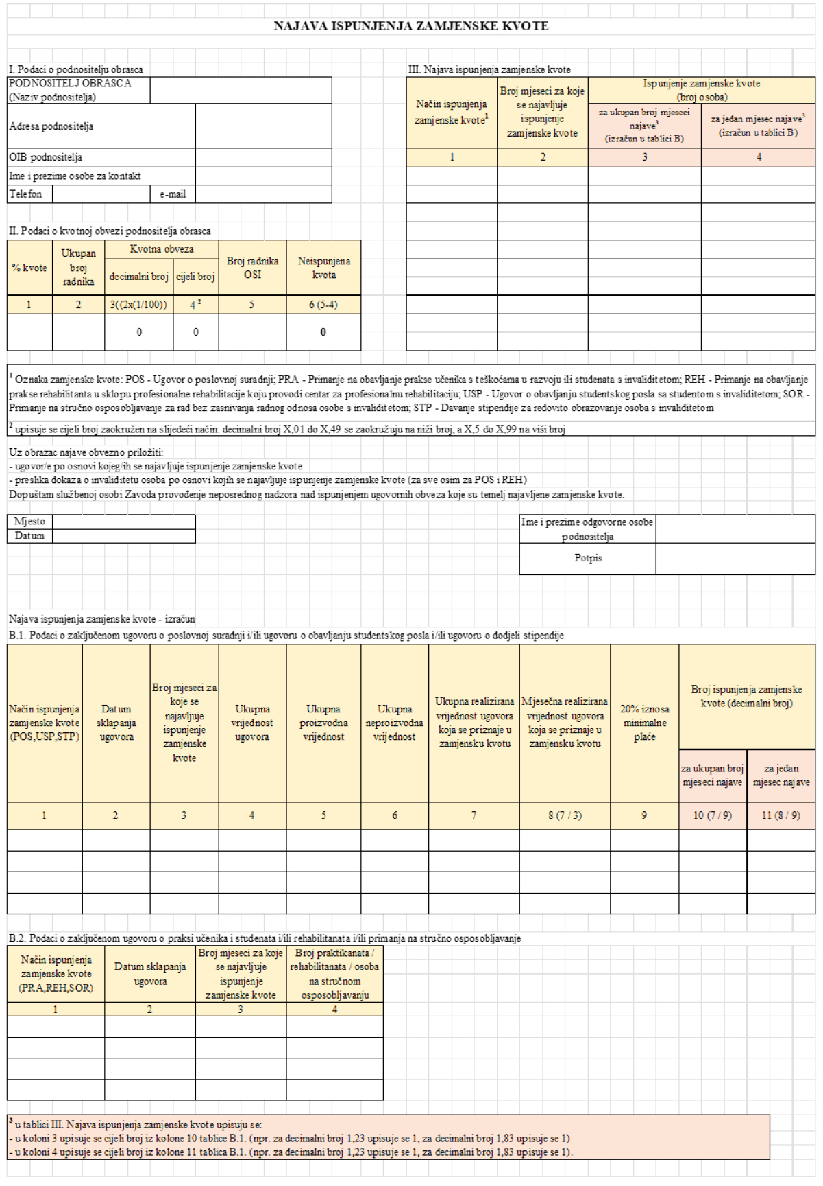

*Obrazac N-IZK 1*

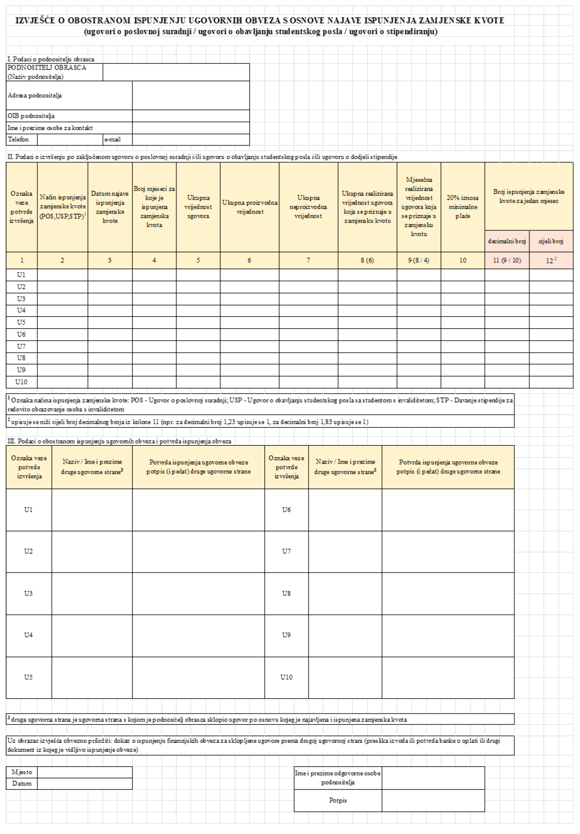

*Obrazac I-IZK 2*

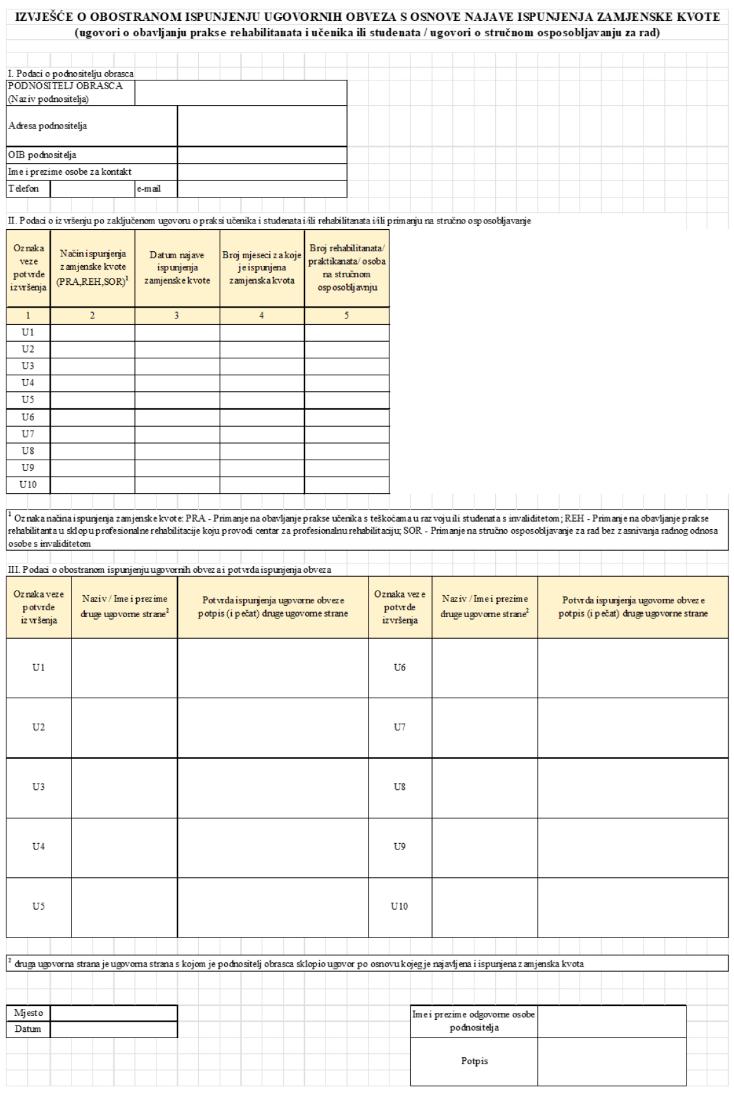

*Obrazac Z- Nagrada*

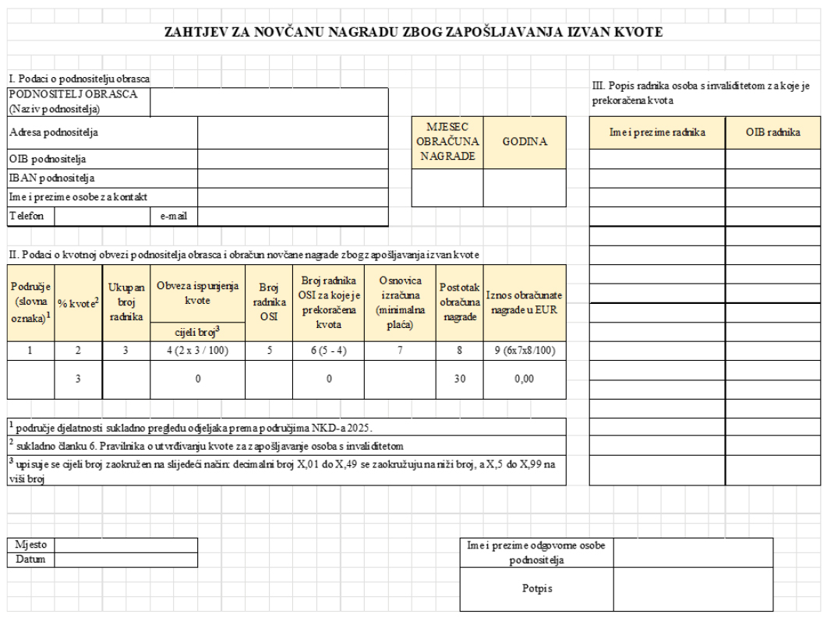

*Obrazac K- IZK*

